Приложение 24
к Разрешению на использование земель, находящихся в государственной собственности до разграничения, без предоставления земельного участка и установления сервитута для размещения объектов, виды которых устанавливаются Правительством Российской Федерации, в целях размещения контейнерных площадок,
утвержденному постановлением Администрации Весьегонского муниципального округа
от 17.05.2022 №192

СХЕМА РАСПОЛОЖЕНИЯ ЗЕМЕЛЬНОГО УЧАСТКА ИЛИ ЗЕМЕЛЬНЫХ УЧАСТКОВ НА КАДАСТРОВОМ ПЛАНЕ ТЕРРИТОРИИ
Условный номер земельного участка :ЗУ1
Площадь образуемого земельного участка 21 кв.м.
Обозначение характерных точек границ | Координаты, м
 | X |  | Y
1 | 2 |  | 3

н1 |  | 463143.46 | 3180563.50
н2 |  | 463142.87 | 3180566.44
н3 |  | 463136.01 | 3180565.06
н4 |  | 463136.60 | 3180562.12
н1 |  | 463143.46 | 3180563.50
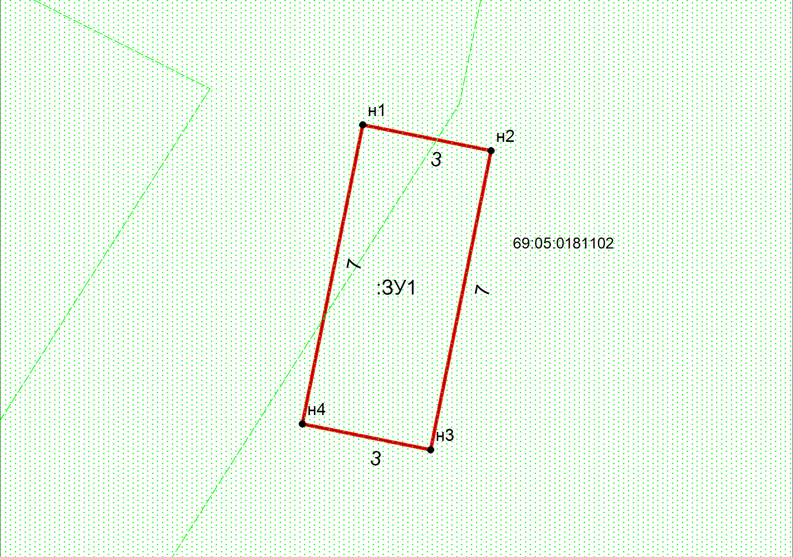
Масштаб 1:105.944 Система координат -МСК 69 зона 3
Условные обозначения
-граница образуемого земельного участка
-граница ранее учтенного земельного участка
-граница кадастрового квартала

